Электронные книги и пособия

для подготовки к ОГЭ и ЕГЭ

Электронные книги по русскому языку для 1-4 класса https://schoolguide.ru/index.php/elementary-school-ebooks/russkiy.html
На данной станице представлены электронные учебные пособия и словари по русскому языку для 1-4 класса.
Быстрый переход:
Учебные пособия
Словари
Учебные пособия
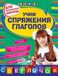 | Учим спряжения глаголов: для начальной школы  Александрова О.В.  Купить в litres.ru : купить электронную книгу
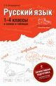 | Русский язык: 1-4 классы в схемах и таблицах  Бескоровайная Е.В.  Купить в litres.ru : купить электронную книгу
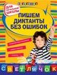 | Пишем диктанты без ошибок: для начальной школы  Гуменюк Е.В.  Купить в litres.ru : купить электронную книгу
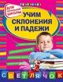 | Учим склонения и падежи: для начальной школы  Александрова О.В.  Купить в litres.ru : купить электронную книгу
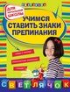 | Учимся ставить знаки препинания: для начальной школы  Чугунова С.М.  Купить в litres.ru : купить электронную книгу
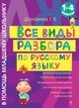 | Все виды разбора по русскому языку: 1-4 классы  Дорофеева Г.В.  Купить в litres.ru : купить электронную книгу
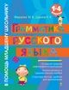 | Грамматика русского языка. 1–4 классы  Федорова М.В., Щукина Н.В.  Купить в litres.ru : купить электронную книгу
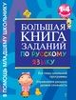 | Большая книга заданий по русскому языку. 1-4 классы  Дорофеева Г.В.  Купить в litres.ru : купить электронную книгу
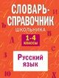 | Словарь-справочник школьника. 1-4 классы: Русский язык  Руднева А.В.  Купить в litres.ru : купить электронную книгу
Наверх
Словари
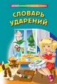 | Словарь ударений  Говердовская И.Б.  Купить в litres.ru : купить электронную книгу
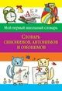 | Словарь синонимов, антонимов и омонимов  Зеркальная Т.В.  Купить в litres.ru : купить электронную книгу
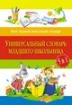 | Универсальный словарь младшего школьника: 5 в 1  Кравченко Н. В. , Зиновьева Л. А. , Васькова М. Ю. , Томашевская Н. В. , Курганова Н. , Зеркальная Т. В.  Купить в litres.ru : купить электронную книгу

Электронные книги по литературному чтению для 1-4 класса https://schoolguide.ru/index.php/elementary-school-ebooks/literaturnoe-chtenie.html

На данной станице представлены электронные учебные пособия по литературному чтению для 1-4 класса.
Учебные пособия
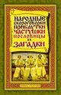 | Народные скороговорки, прибаутки, частушки, пословицы и загадки  Лагутина Т.  Купить в litres.ru : купить электронную книгу
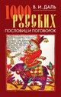 | 1000 русских пословиц и поговорок  Даль В.И.  Купить в litres.ru : купить электронную книгу
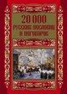 | 20000 русских пословиц и поговорок  Михайлова Л.  Купить в litres.ru : купить электронную книгу

Электронные книги по математике для 1-4 класса

https://schoolguide.ru/index.php/elementary-school-ebooks/matematika.html
На данной станице представлены электронные учебные пособия по математике для 1-4 класса.
Учебные пособия
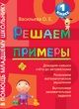 | Решаем примеры. 1 класс  Васильева О.Е.  Купить в litres.ru : купить электронную книгу
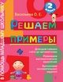 | Решаем примеры. 2 класс  Васильева О.Е.  Купить в litres.ru : купить электронную книгу
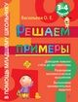 | Решаем примеры. 3-4 классы  Васильева О.Е.  Купить в litres.ru : купить электронную книгу
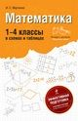 | Математика. 1-4 классы: В схемах и таблицах  Марченко И.С.  Купить в litres.ru : купить электронную книгу
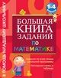 | Большая книга заданий по математике. 1-4 классы  Дорофеева Г.В.  Купить в litres.ru : купить электронную книгу
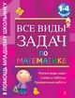 | Все виды задач по математике. 1-4 классы  Белошистая А.В.  Купить в litres.ru : купить электронную книгу
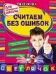 | Считаем без ошибок: для начальной школы  Берестова Е.В., Марченко И.С.  Купить в litres.ru : купить электронную книгу
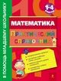 | Математика. Практический справочник. 1-4 классы  Марченко И.С.  Купить в litres.ru : купить электронную книгу
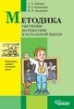 | Методика обучения математике в начальной школе  Зайцева С.А., Руменцева И.Б., Целищева И.И.  Купить в litres.ru : купить электронную книгу
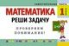 | Математика. 1 класс. Реши задачу  Берестова Е.В.  Купить в litres.ru : купить электронную книгу
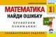 | Математика. 1 класс. Найди ошибку  Берестова Е.В.  Купить в litres.ru : купить электронную книгу

Электронные учебники основной школы

5-9 классы вы можете найти перейдя по ссылке https://school.softline.ru/catalog/book/

Пособия для подготовки к ОГЭ 2020 г.
https://co8a.me/posoboge2020/

Электронные книги по русскому языку для 10-11 классов https://schoolguide.ru/index.php/starshaya-shkola-ebooks/russkiy.html
На данной станице представлены электронные учебные пособия и словари по русскому языку для 10-11 классов.
Словари
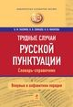 | Трудные случаи русской пунктуации: Словарь-справочник  Свинцов В. В. , Пахомов В. М. , Филатова И. В.  Купить в litres.ru : купить электронную книгу
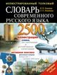 | Иллюстрированный толковый словарь современного русского языка  Лопатив В.В., Лопатина Л.Е.  Купить в litres.ru : купить электронную книгу
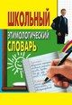 | Школьный этимологический словарь  Пигулевская И.  Купить в litres.ru : купить электронную книгу
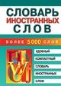 | Словарь иностранных слов  Петрова М.В.  Купить в litres.ru : купить электронную книгу
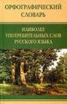 | Орфографический словарь наиболее употребительных слов русского языка  Медведева А.А.  Купить в litres.ru : купить электронную книгу
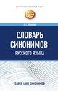 | Словарь синонимов русского языка  Горбачевич К.С.  Купить в litres.ru : купить электронную книгу
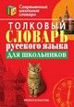 | Толковый словарь русского языка для школьников  Трясогузова С.В.  Купить в litres.ru : купить электронную книгу
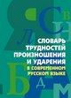 | Словарь трудностей произношения и ударения в современном русском языке  Юрьева А.Ю.  Купить в litres.ru : купить электронную книгу
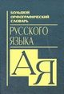 | Большой орфографический словарь русского языка  Медведева А.А.  Купить в litres.ru : купить электронную книгу
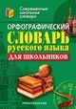 | Орфографический словарь русского языка для школьников  РИПОЛ Классик  Купить в litres.ru : купить электронную книгу
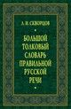 | Большой толковый словарь правильной русской речи  Скворцов Л.И.  Купить в litres.ru : купить электронную книгу
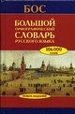 | Большой орфографический словарь русского языка  Скворцов Л.И., Протченко И., Бархударов С.  Купить в litres.ru : купить электронную книгу
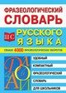 | Фразеологический словарь русского языка  Котова М.А.  Купить в litres.ru : купить электронную книгу
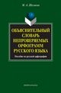 | Объяснительный словарь непроверяемых орфограмм русского языка  Шелякин М.А.  Купить в litres.ru : купить электронную книгу
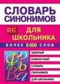 | Словарь синонимов для школьника  Петрова М.В.  Купить в litres.ru : купить электронную книгу
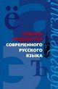 | Словарь трудностей современного русского языка  Медведева А.А.  Купить в litres.ru : купить электронную книгу
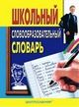 | Школьный словообразовательный словарь  Николаев В.И.  Купить в litres.ru : купить электронную книгу
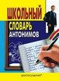 | Школьный словарь антонимов  Никольская В.П.  Купить в litres.ru : купить электронную книгу
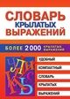 | Словарь крылатых выражений  Петрова М.В.  Купить в litres.ru : купить электронную книгу
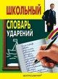 | Школьный словарь ударений  Иванов И.С.  Купить в litres.ru : купить электронную книгу
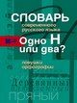 | Словарь современного русского языка. Одно Н или два? Ловушки орфографии  Иванов И.С.  Купить в litres.ru : купить электронную книгу
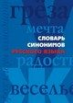 | Словарь синонимов русского языка  Мудрова А.И.  Купить в litres.ru : купить электронную книгу
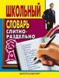 | Школьный словарь. Слитно-раздельно  Мудрова А.И.  Купить в litres.ru : купить электронную книгу
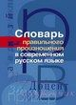 | Словарь правильного произношения в современном русском языке  Мудрова А.И.  Купить в litres.ru : купить электронную книгу
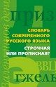 | Словарь современного русского языка. Строчная или прописная?  Мудрова А.И.  Купить в litres.ru : купить электронную книгу

Электронные книги по математике для 10-11 классов https://schoolguide.ru/index.php/starshaya-shkola-ebooks/matematika.html
На данной станице представлены электронные учебные пособия по математике для 10-11 классов.
Учебные пособия
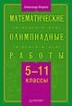 | Математические олимпиадные работы. 5–11 классы  Фарков А.  Купить в litres.ru : купить электронную книгу
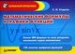 | Математические формулы и графики функций  Старков С.Н.  Купить в litres.ru : купить электронную книгу
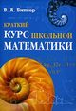 | Краткий курс школьной математики  Битнер В.А.  Купить в litres.ru : купить электронную книгу
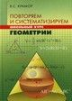 | Повторяем и систематизируем школьный курс геометрии  Крамор В.С.  Купить в litres.ru : купить электронную книгу
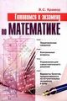 | Готовимся к экзамену по математике  Крамор В.С.  Купить в litres.ru : купить электронную книгу
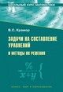 | Задачи на составление уравнений и методы их решения  Крамор В.С.  Купить в litres.ru : купить электронную книгу
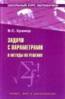 | Задачи с параметрами и методы их решения  Крамор В.С.  Купить в litres.ru : купить электронную книгу
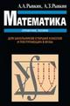 | Математика. Справочное пособие. Для школьников старших классов и поступающих в вузы  Рывкин А.А., Рывкин А. З.  Купить в litres.ru : купить электронную книгу
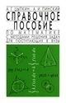 | Справочное пособие по математике с методами решения задач для поступающих в вузы  Цыпкин А.Г., Пинский А.И.  Купить в litres.ru : купить электронную книгу
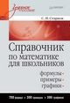 | Справочник по математике для школьников  Старков С.Н.  Купить в litres.ru : купить электронную книгу
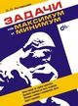 | Задачи на максимум и минимум  Актершев С.П.  Купить в litres.ru : купить электронную книгу
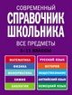 | Современный справочник школьника. 5-11 классы. Все предметы  Эксмо  Купить в litres.ru : купить электронную книгу

Подготовка к ЕГЭ
https://www.labirint.ru/genres/815/

